  
  
**แบบเสนอหัวเรื่องเพื่อจัดทำโครงการ**

**สาขาวิชาเทคโนโลยีสารสนเทศ  
ปีการศึกษา 2559**

**1. ผู้จัดทำโครงการ**

1.1. นายสุกฤต อัญชรีสังกาศ รหัสประจำตัว 5839010042

1.2. นางสาวทิพย์สุดา มีลาดคำ รหัสประจำตัว 5839010052

**2. ชื่อหัวข้อโครงการ**

2.1. ภาษาไทย

เครื่องขายปากกาและดินสอหยอดเหรียญ

2.2. ภาษาอังกฤษ

(pens&pencils seller machine)

**3. อาจารย์ที่ปรึกษา**

3.1. นายศิริพงษ์ วงค์ปินใจ อาจารย์สาขาวิชาเทคโนโลยีสารสนเทศ

**4. หลักการและเหตุผล**

ในปัจจุบันนั้นได้มีเทคโนโลยีต่างๆ ที่ทันสมัยมากขึ้น และ ได้มีการใช้ระบบการเขียนโปรแกรมเข้ามาใช้ควบคุมการทำงานทำให้ได้อุปกรณ์ต่างๆที่สามารถควบคุมได้สามารถนำไปสร้างเป็นผลิตภัณฑ์หรือนวัตกรรมได้หลายสาขางานไม่ว่าจะเป็นทางด้านโทรคมนาคมอิเล็กทรอนิกส์เพื่อการเกษตรอิเล็กทรอนิกส์ยานยนต์อุปกรณ์เพื่อสุขภาพ และทางการแพทย์การเรียนการสอนจึงจำเป็นต้องมีการจดบันทึกอยู่ตลอดเวลาเนื่องจากในเวลาเรียนนั้นนักศึกษา ไม่สามารถ จำเนื้อหาที่อาจารย์สอน ได้ทั้งหมด ซึ่ง ในบางเรื่องที่อาจารย์สอนนักศึกษา ไม่สามารถจำได้นั้นการจดบันทึกจึงเข้ามามีบทบาทในเวลาเรียนด้วยซึ่งสิ่งจำเป็นต่อการจดบันทึกนั้นคือปากกาเวลาใช้งานไปนานๆหมึกก็จะหมดหรือทำตกแล้วหัวปากกาแตกก็ไม่สามารถใช้ได้ในขณะที่ร้านขายปากกานั้นอยู่ไกลจากห้องเรียนพอสมควร การที่นักศึกษาจะใช้เวลาที่จะเดินลงไปซื้อปากกาและดินสอนั้นก็จะใช้เวลาอยู่พอสมควรกว่าจะขึ้นมาถึงห้องก็จดไม่ทัน แล้วจึงอาจทำให้เป็นปัญหาต่อการเรียนได้ทางคณะผู้จัดทำจึงมีความตั้งใจในการสร้างเครื่องขายปากกาและดินสอแบบหยอดเหรียญเพื่อใช้ในการอำนวยความสะดวก แก่ นักศึกษา ที่ต้องการซื้อปากกา เพื่อ มาจดบันทึก ให้ สามารถขายปากกาและดินสอได้ง่าย และรวดเร็วโดยที่นักศึกษาไม่ต้องเดินไปซื้อไกล เครื่องขายปากกาและดินสอแบบยอดเหรียญนั้นสามารถขายปากกาและดินสอได้คือปากกาสีน้ำเงิน ปากกาแดงและดินสอ

**5. วัตถุประสงค์**

5.1. เพื่อหาความพึงพอใจของผู้ใช้งานเครื่องขายปากกาและดินสอหยอดเหรียญ  
5.2. เพื่อให้ได้เครื่องจำหน่ายปากกาโดยไม่มีคนขาย

5.3. เพื่อทดสอบประสิทธิภาพเครื่องขายปากกาและดินสอหยอดเหรียญ

**6. ประโยชน์ที่ได้รับในการพัฒนา**

6.1.ลดระยะเวลาในการเดินไปซื้อปากกาในเวลาเร่งด่วน

6.2. เพื่อเป็นการตอบสนองความต้องการของนักเรียน

**7. ขอบเขตของโครงการ**

7.1.ผู้ดูแลระบบ

7.1.1. สามารถนำเงินออกมาได้

7.2.1. สามารถเพิ่มปากกาน้ำเงิน,แดง และ ดินสอได้

7.3.1. สามารถปรับเปลี่ยนราคาปากกาและดินสอได้ตามที่กำหนด  
7.2. ผู้ใช้งานระบบ

7.2.1. สามารถหยอดเหรียญได้ปากกาตามที่เราเลือก

**8. วิธีดำเนินงาน**

8.1. การพัฒนาArduino

8.2. ศึกษาทฤษฎีอุปกรณ์ที่จะนำมาสร้าง

**9. เอกสารอ้างอิง**   
 1. Arduino Uno R3

[http://thaieasyelec.com/products/development-boards/arduino/official-boards-made-in-italy.html?start=10&gclid=CPbn-OiY-cwCFUahaAodGw8NqA](http://l.facebook.com/l.php?u=http%3A%2F%2Fthaieasyelec.com%2Fproducts%2Fdevelopment-boards%2Farduino%2Fofficial-boards-made-in-italy.html%3Fstart%3D10%26gclid%3DCPbn-OiY-cwCFUahaAodGw8NqA&h=NAQG8Xbsi)

2. Servo motor

[http://www.basic-robot.com](http://www.basic-robot.com/)

ลงชื่อ ............................................................  
 ( .........................................................)  
 อาจารย์ที่ปรึกษา  
 วันที่ .............เดือน...................พ.ศ.............

**Use Case Diagram**

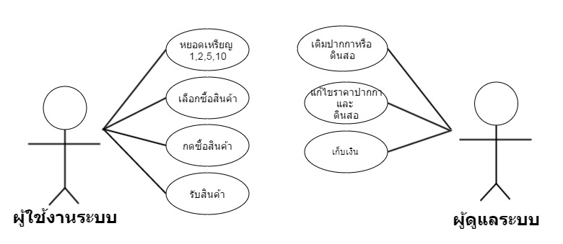

ลงชื่อ ............................................................ ลงชื่อ ............................................................  
 ( ......................................................... ) ( อาจารย์รุ่งฤทธิ์ อนุตรวิรามกุล )  
 อาจารย์ที่ปรึกษา อาจารย์ประจำวิชา  
 วันที่ .............เดือน...................พ.ศ. ............ วันที่ .............เดือน...................พ.ศ. ............